1. Qt là gì: Qt là một Application Framework được dùng phổ biến để lập trình ứng dụng trên các hệ thống trên xe hơi và cho phép bạn phát triển ứng dụng đa nền tảng với C++ . Qt hiện nay đang được nhiều công ty lớn như Microsoft, Samsung, Bosch, FPT sử dụng để xây dựng ứng dụng

Qt Quick là một thành phần của Qt framework cho phép xây dựng giao diện ứng dụng nhanh chóng, hiệu ứng đẹp mắt. Qt Quick sử dụng ngôn ngữ kịch bản (script) gọi là QML (Qt Modeling Language).

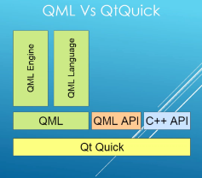

2. Các bước biên dịch trong qml

Preprocessing: Tiền xử lý mã nguồn Qt bằng cách sử dụng trình tiền xử lý của C++.

Meta Object Compiler (MOC): Tạo ra file meta object compiler (MOC): Để sử dụng các tính năng của Qt, bạn cần phải tạo ra file MOC. MOC là một trình biên dịch đặc biệt để tạo ra mã C++ cho các tính năng của Qt, chẳng hạn như QObject, Q_PROPERTY, Q_SIGNALS, Q_SLOTS, vv.-> tạo ra các moc file

Compilation: Biên dịch mã nguồn C++ và mã nguồn Qt bằng trình biên dịch C->tạo ra các mã assemebly (file .obj)

Linking: Liên kết các tệp đối tượng: Liên kết các tệp đối tượng C++ và tệp đối tượng MOC để tạo ra một ứng dụng hoàn chỉnh.(tạo ra các file binary)

3. Cú pháp qml:

Rectangle {

id: topRect

width: Math.max(bottomRect.width, parent.width/2)

height: (parent.height / 3) + 10

color: "yellow"

}

- Khai báo một đối tượng QML bắt buộc bắt đầu bằng ký tự viết hoa

- Nên khgai báo trường id để cho phép đối tượng đó xác định và được gọi bởi các đối tượng khác.

- các dữ liệu cơ bản:

+ Number: Kiểu số để đại diện cho các giá trị số nguyên hoặc số thực.

+ String: Kiểu chuỗi để đại diện cho các giá trị dạng văn bản.

+ Boolean: Kiểu boolean để đại diện cho các giá trị true hoặc false.

+ Date: Kiểu ngày tháng để đại diện cho các giá trị ngày tháng.

+ Time: Kiểu thời gian để đại diện cho các giá trị thời gian.

+ Color: Kiểu màu để đại diện cho các giá trị màu sắc.

+ Variant: Kiểu biến để đại diện cho một giá trị có thể có kiểu dữ liệu khác nhau.

- syntax của QML khá giống với các ngôn ngữ markup như HTML và XML, nhưng QML cũng có các đặc điểm riêng biệt để hỗ trợ việc thiết kế các giao diện người dùng tương tác phức tạp.

4. Các đối tượng cơ bản:

- Item là lớp base cho tất cả các đối tượng giao diện (visual item) trong Qt Quick. Mặc dù Item không có giao diện hiển thị nhưng nó lại chứa các thuộc tính cơ bản cho các đối tượng giao diện như toạ độ x, y, width, height, xử lý sự kiện với bàn phím. Trong thực tế Item hữu dụng cho việc gom nhóm các đối tượng trong QML.

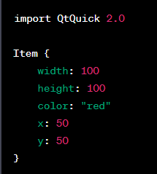

- Rectangle là đối tượng giao diện cho phép tô màu đồng nhất hoặc không đồng nhất (gradients) cho một khu vực chữ nhật trên màn hình. Ngoài ra có thể vẽ thêm viền (border) hay bo góc (radius) cho hình chữ nhật. Việc sử dụng radius có thể tạo ra được hình tròn từ đối tượng Rectangle.

- Text là đối tượng cho phép hiển thị chữ viết lên màn hình, có thể lựa chọn font cũng như kích thước của chữ.

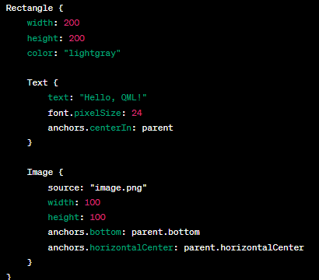- Image là đối tượng hiển thị hình ảnh từ file hình ảnh có sẵn. Cho phép bạn cài đặt width, height để điều chỉnh kích thước của ảnh, nếu không cài đặt hai thông số trên thì ảnh sẽ hiển thị kích thước của ảnh gốc.

5. QML cung cấp cơ chế signal và slot:

- Trong đó signal là sự kiện và slot là hàm được gọi khi sự kiện xảy ra. Khi một signal được phát ra, các slot kết nối với signal đó được thực thi.

6. Qobject class